看过这两张图，就明白 Buffer 和 Cache 之间区别

<http://blog.jobbole.com/109987/>

Buffer常见的是这个：

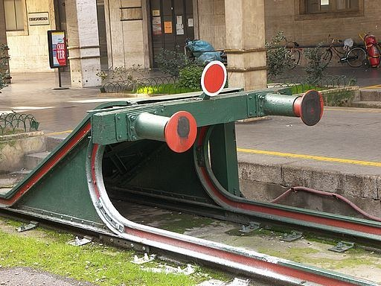

对，就是铁道端头那个巨大的弹簧一类的东西。作用是万一车没停住，撞弹簧上减速慢，危险小一些。叫缓冲。

Cache常见的是这个：

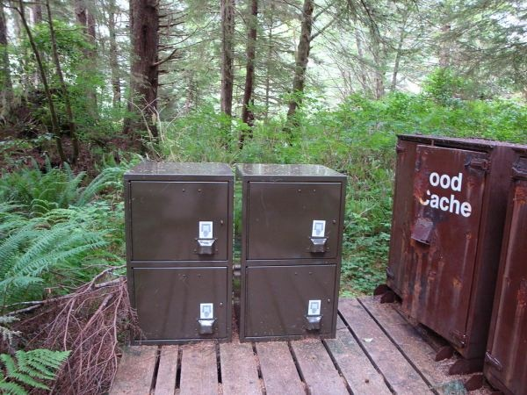

没错，就是一种保管箱。看到右边那个被锈掉的Food Cache没？这是部署在森林里的存应急物资的保管箱。功能是把你需要用的东西放在更容易拿到的地方。虽然常用准确翻译叫缓存，但个人以为意思表达的不对，丢了一半的功能。台湾的翻译更好，叫快取。

相信看完这些应该不用我说区别了？

哎呀还是卖弄一下吧。

简单说，Buffer的核心作用是用来缓冲，缓和冲击。比如你每秒要写100次硬盘，对系统冲击很大，浪费了大量时间在忙着处理开始写和结束写这两件事嘛。用个buffer暂存起来，变成每10秒写一次硬盘，对系统的冲击就很小，写入效率高了，日子过得爽了。极大缓和了冲击。

Cache的核心作用是加快取用的速度。比如你一个很复杂的计算做完了，下次还要用结果，就把结果放手边一个好拿的地方存着，下次不用再算了。加快了数据取用的速度。

所以，如果你注意关心过存储系统的话，你会发现硬盘的读写缓冲/缓存名称是不一样的，叫write-buffer和read-cache。很明显地说出了两者的区别。

当然很多时候宏观上说两者可能是混用的。比如实际上memcached很多人就是拿来读写都用的。不少时候Non-SQL数据库也是。严格来说，CPU里的L2和L3 Cache也都是读写兼用——因为你没法简单地定义CPU用它们的方法是读还是写。硬盘里也是个典型例子，buffer和cache都在一块空间上，到底是buffer还是cache？

不过仔细想一下，你说拿cache做buffer用行不行？当然行，只要能控制cache淘汰逻辑就没有任何问题。那么拿buffer做cache用呢？貌似在很特殊的情况下，能确定访问顺序的时候，也是可以的。简单想一下就明白——buffer根据定义，需要随机存储吗？一般是不需要的。但cache一定要。所以大多数时候用cache代替buffer可以，反之就比较局限。这也是技术上说cache和buffer的关键区别。

——————

补充1：不要误解Buffer就是用来写的，Cache就是用来读的。读可以用Buffer吗？当然可以，比如你想一批一批地处理读取而非有啥处理啥的时候，就可以用读buffer。写当然也可以用cache，比如你的写入有很高的随机性的时候。具体什么场景用Buffer什么场景用Cache要根据场景的具体需要决定。

补充2：不要误解Cache或Buffer就一定是内存或者存在什么高速媒介上的东西。只要相对高速即可。我完全可以在硬盘上存Cache，比如有些游戏会在运行时建立预编译的shader（暴露年龄），这本质上就是一种cache，它存在速度缓慢的硬盘上，因为读硬盘依旧比重新编译要快。Buffer也同理，例如NTFS文件系统自己就有Logging Buffer，这个甚至明确拒绝放在任何易失缓存里。

俩英文单词，不先看看本义吗？虽然都是抽象单词，但在各个地方都有具象的应用。